Подставки под горячее
4 штуки
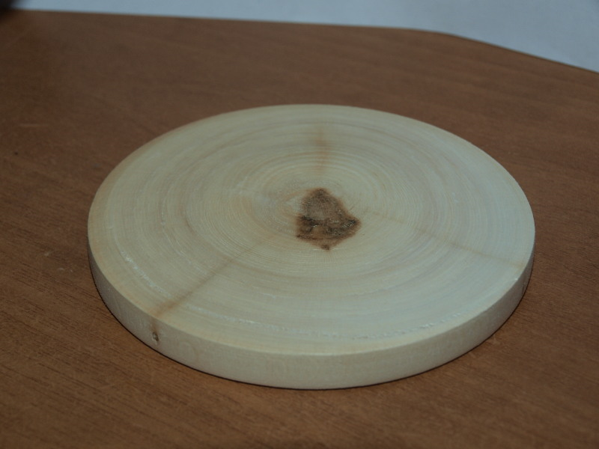

Шкатулки круглые маленькие – 5 шт.
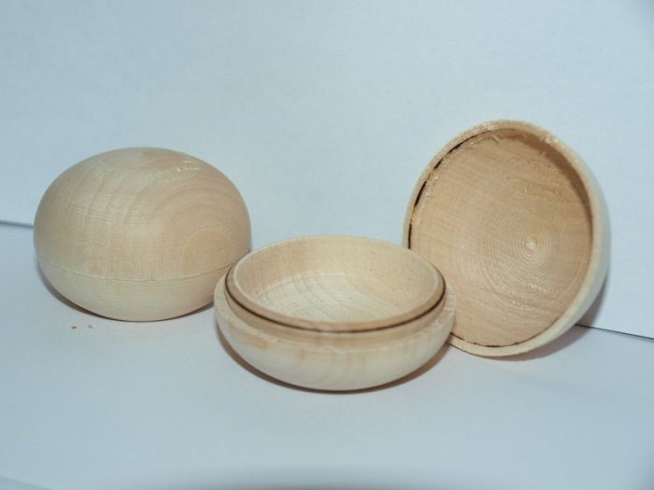

Некрашеные самовар – 2 шт. и чайники 5 шт.
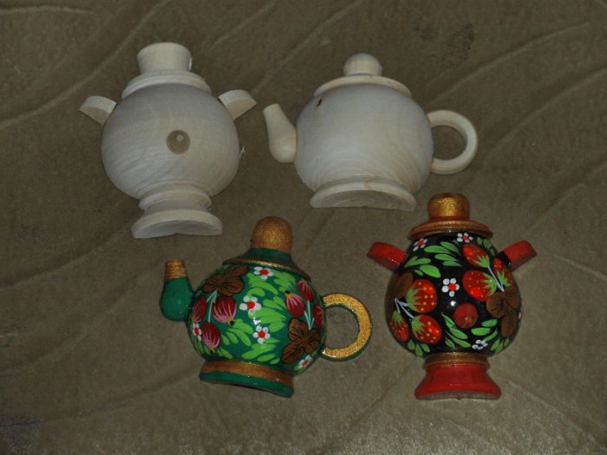

Горшочки некрашеные – 5 шт.
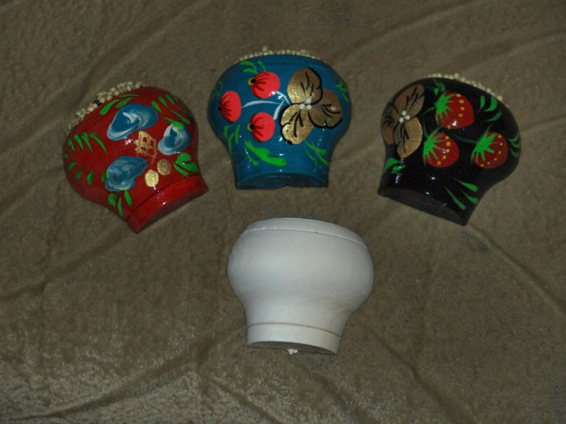

Ложки некрашеные 4 шт., крашеные 3 шт.
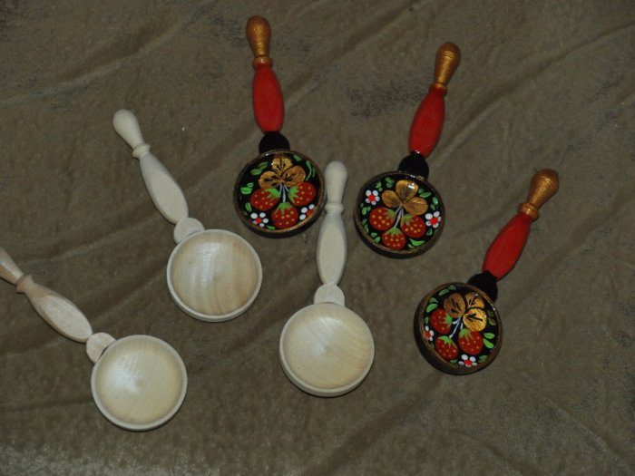

Шкатулки 75 мм (или 60-70 мм) – 4 шт.
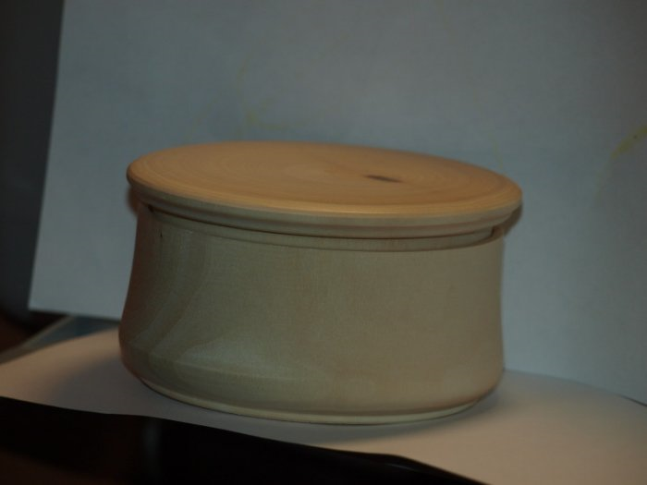

Браслеты утолщенные – 5 шт. Самые маленькие по диаметру.
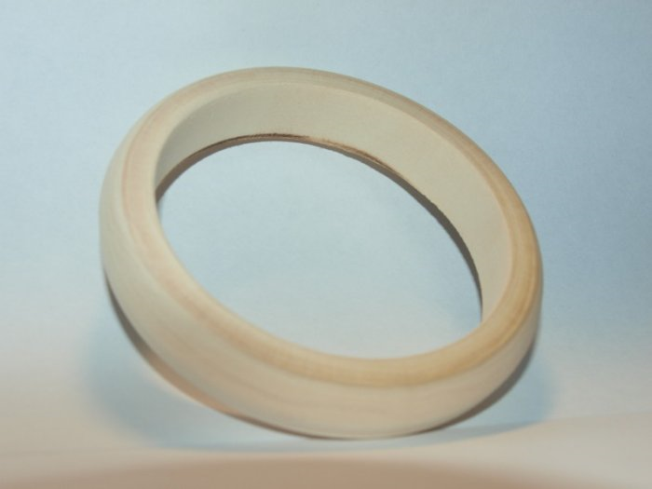

Заготовки для серёжек – 4 шт.
